

АДМИНИСТРАЦИЯ ГОРОДА НЕФТЕЮГАНСКА

ПОСТАНОВЛЕНИЕ

20.10.2021 |  | № 1777-п
г.Нефтеюганск

О предоставлении разрешения на условно разрешённый вид использования земельного участка

В соответствии со статьёй 39 Градостроительного кодекса Российской Федерации, статьёй 28 Федерального закона от 06.10.2003 № 131-ФЗ «Об общих принципах организации местного самоуправления в Российской Федерации», Уставом города Нефтеюганска, Положением о порядке организации и проведения публичных слушаний в городе Нефтеюганске, утверждённым решением Думы города от 29.03.2017 № 104-VI, административным регламентом предоставления муниципальной услуги «Предоставление разрешения на условно разрешенный вид использования земельного участка или объекта капитального строительства», утвержденным постановлением администрации города Нефтеюганска от 03.08.2017 № 129-нп, с учётом протокола общественных обсуждений от 17.09.2021, заключения о результатах общественных обсуждений от 17.09.2021, рекомендаций градостроительной комиссии администрации города от 07.10.2021 № 7, администрация города Нефтеюганска постановляет:
1.Предоставить ООО «Сибирский дом» в лице директора М.О.Атояна и ПАО «Ростелеком» в лице директора СЦ г.Нефтеюганск Ханты-Мансийского филиала А.С.Рекунова разрешение на условно разрешенный вид «Обслуживание жилой застройки» (код 2.7) использования земельного участка с кадастровым номером 86:20:0000071:17, расположенного по адресу: город Нефтеюганск, микрорайон 12, дом 25А, а именно: «Коммунальное обслуживание» (код 3.1) и «Здравоохранение» (код 3.4) при условии размещения объекта, не причиняющего вреда окружающей среде и санитарному благополучию, не нарушающего права жителей, не требующего установления санитарной зоны, в границах согласно приложению к постановлению.
2.Обнародовать (опубликовать) постановление в газете «Здравствуйте, нефтеюганцы!».
3.Департаменту по делам администрации города (Прокопович П.А.) разместить постановление на официальном сайте органов местного самоуправления города Нефтеюганска в сети Интернет.
4.Контроль исполнения постановления оставляю за собой.

Заместитель главы города Е.А.Абрамова
Приложение
к постановлению администрации города
от 20.10.2021 № 1777-п

Схема
границ земельного участка, применительно к которому предоставляется разрешение

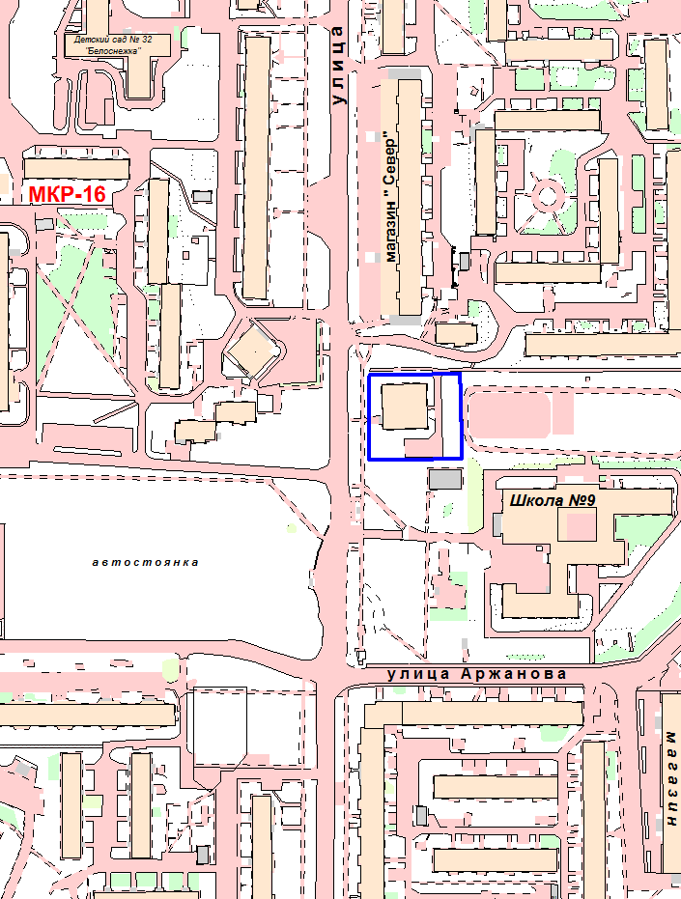

границы земельного участка с кадастровым
номером 86:20:0000071:17

